Общество с ограниченной ответственностью
«Старик Хотабыч»
620143, а/я 314 г.Екатеринбург ул.40 лет Октября 25. оф.№8
213-12-51, 268-48-09, 360-48-29(93), 201-22-34
e-mail: sabo28@yandex.ru, www.xotab.ru 8-912-0461-925(24) __
 | Наименование товара | образцы | цена
1 | Тапочки махровые с открытым мысом (100% хлопок, подошва - 3мм) р.40-43 | 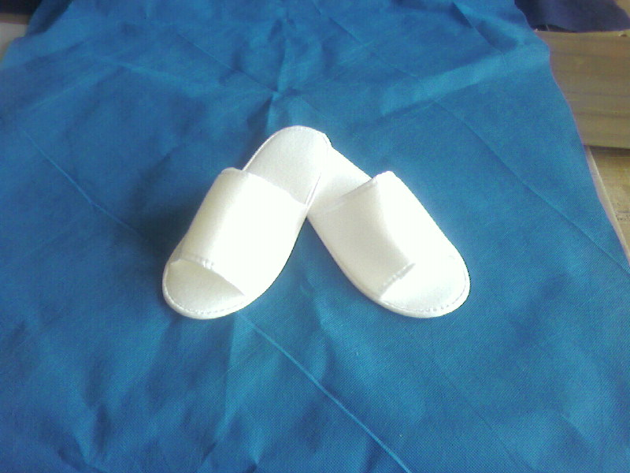 | 43.00
2 | Тапочки махровые с закрытым мысом, ра (100% хлопок, подошва - 5мм, осн. цвета – белый) р.40-43 | 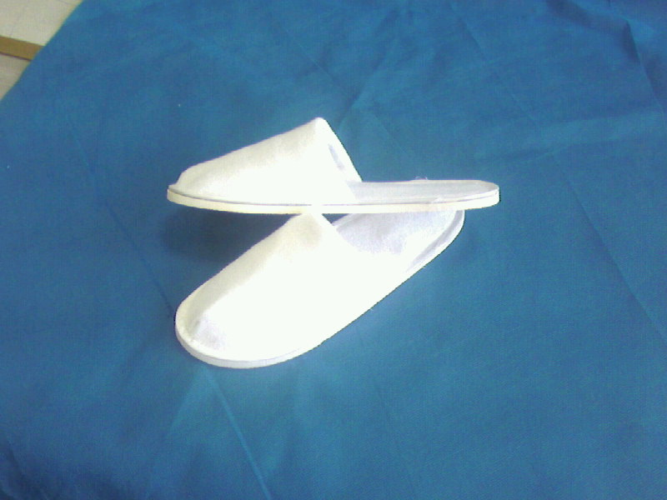 | 45.00
3 | Тапочки-вьетнамки (цвет – бежевый) | 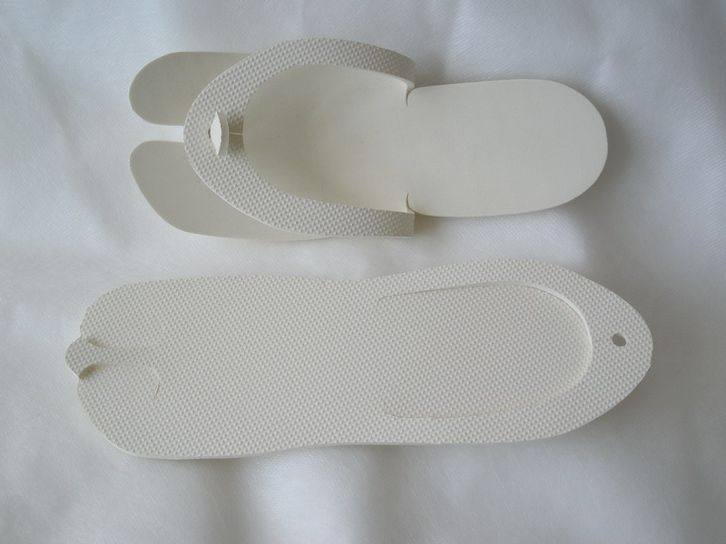 | 16,00
4 | Тапочки одноразовые  (спанбонд, изолон, спанбонд 80г/м2. цвет – синий), окантованные р.40-43 | 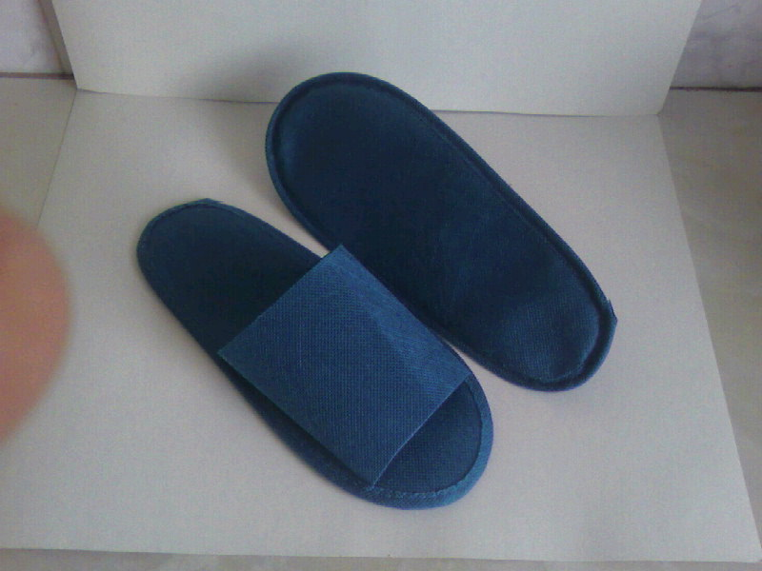 | 13,00
5 | Тапочки одноразовые  (спанбонд 80г/м2, изолон, спанбонд, цвет –белый) р.40-43 | 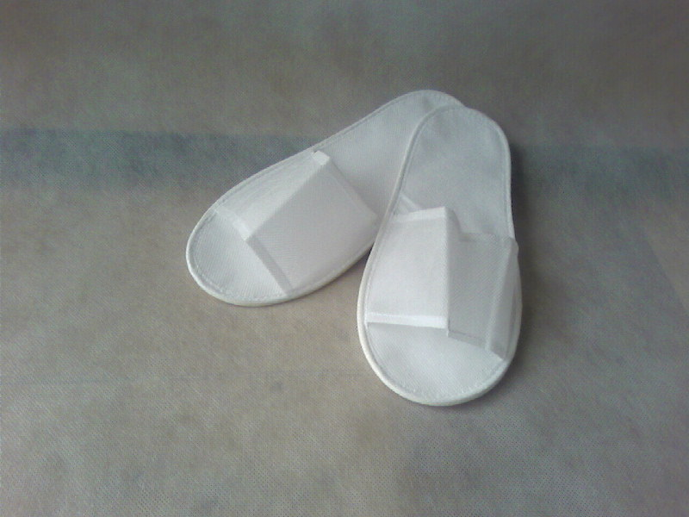 | 15.00
6 | Тапочки для сауны (подошва ЭВА-3,5мм. Верх- ПВХ ) р.40-43 | 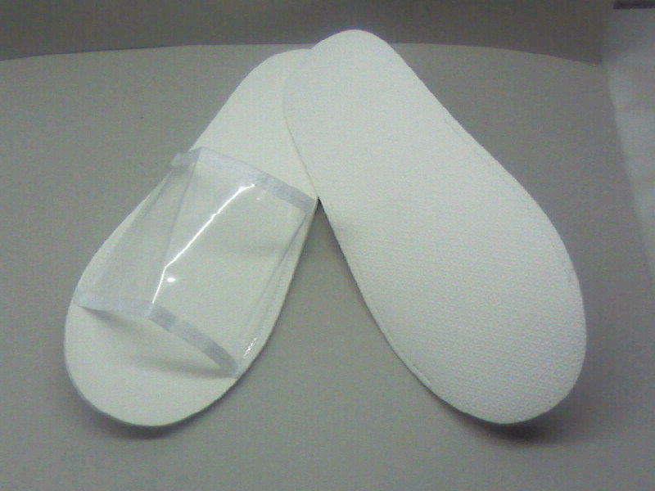 | 26.00
8 | Комнатные тапочки (расцветки в ассортименте, размеры 36 - 45, подошва ЭВА-6мм) | 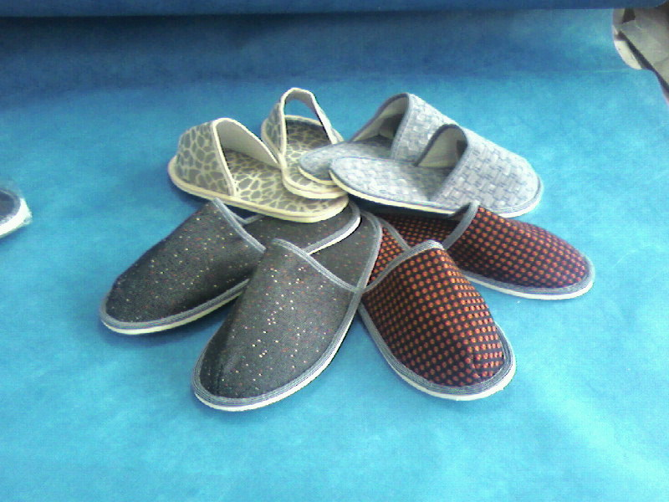 | 100.00

Доставка по Екатеринбургу бесплатная от 800 рублей. Мы работаем как за наличный так и по безналичному расчету.
Режим работы ПН-ПТ с 9-00 до 18-00, ВС- выходной.
Продавец оставляет за собой право изменения цен без предварительного уведомления покупателя.

